Тема урока: «Олимпийский резерв», 2 класс
Цели урока:
- Тренировка использования лексики по теме: «Спорт и спортивные игры».
- Повторить изученные английские звуки и буквы.
- Тренировка навыков монологической речи.
Оборудование:
- картинки с изображением зашифрованной информации о спортсмене (см. Приложение 1);
- картинки с зашифрованными видами спорта (см. Приложение 2);
- картинки с изображением животных;
- транскрипционные значки и картинки с изображением стадиона;
- мяч;
- медали (см. Приложение 3).
Ход урока:
- Организационный момент.
Приветствие. Деление на команды. Каждая команда выбирает капитана и придумывает название. Вводное слово учителя (Актуальность – предстоящая Зимняя олимпида в Сочи).
- Расшифровать рассказ спортсменов.
Командам предлагаются картинки с зашифрованной информацией (см. Приложение 1) про двух спортсменов-талисманов Олимпийских игр Сочи. Нужно составить рассказ, опираясь на картинки. Рассказ необходимо вести от первого лица. Примерный рассказ: Hello. I’m the bear. My name is Polus. I’m eight. I have got a mother. I can ski. Оценивается количество правильных предложений. Одно предложение – 1 балл.
- Расшифровать виды спорта.
Каждой команде предлагаются три картинки (см. Приложение 2), на которых изображены виды спорта, необходимо подписать картинки, расшифровав числовой код: число обозначает порядковый номер буквы в алфавите. Оцениваются скорость и правильность.
- «Биатлон» I can play…
Команды по очереди называют виды спорта или спортивные игры, начиная предложение с фразы I can play…(Например: I can play tennis. - I can jump.). Команда, назвавшая большее количество видов спорта, побеждает и получает 3 балла.

- Физ.минутка.
Children, stand up! Let’s have a rest!
Hands up! Hands down!
Hands on hips! Sit down!
Hands up! To the sides!
Bend to the left! Bend to the right!
One, two, three…Hop!
One, two, three…Stop!
Well done! Sit down, please.

- Пантомима.
Из каждой команды по очереди выходит один человек и показывает, как занимается каким-либо видом спорта, задача противоположной команды – угадать вид спорта. Продолжительность – на усмотрение учителя. Каждый правильно названный вид спорт – 1 балл.
- What is missing? – Игра «Что исчезло?»
К доске вызываются по одному человеку от команды. На доске – семь картинок с животными, ученики закрывают глаза, учитель убирает одну картинку. Ученики открывают глаза и называют по-английски животное, которое исчезло. Продолжительность – на усмотрение учителя. Оценивается быстрота и правильность.
- Конкурс капитанов.
Капитаны выполняют команды учителя, но при условии, если услышат слово «Please!» . Например: «Skip!» - капитаны не двигаются, «Skip, please!» - капитаны выполняют команду. Оценивается внимательность и правильность выполнения команды.
- «Звуки пришли на стадион».
На доске картинки с изображением стадиона, на котором изображены 5-6 букв английского алфавита, задача каждой команды «рассадить» звуки на свои места. Например, на картинке-стадионе изображены буквы b, i, l, w, детям предлагаются карточки со звуками [b], [ai], [l], [w] и [z], к каждой букве дети прикрепляют звуки, звук [z] – лишний, «не купил билет на стадион». Оцениваются скорость и правильность расположения звуков.
- «Веселый алфавит».
Команды выстраиваются друг напротив друга. По очереди кидают мяч противоположной команде, называя любую букву алфавита, задача поймавшего мяч – назвать следующую букву, затем опять бросить мяч другой команде, назвав любую другую букву алфавита. Продолжительность игры – на усмотрение учителя. Оценивается правильность названных «следующих» букв и оперативность.
- Подведение итогов. Награждение победителей.
Выигрывает команда, набравшая большее количество баллов. Наградить медалями.
- Рефлексия.
На доске рисунки ворот, над одними воротами знак «+», над другими – «-», детям предлагается «забить шайбу» в ворота «+», если урок понравился, или «-»,если урок не понравился.

Приложение 1.

8

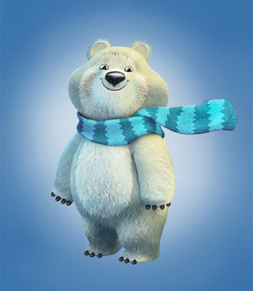

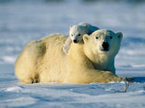

Зайка

7

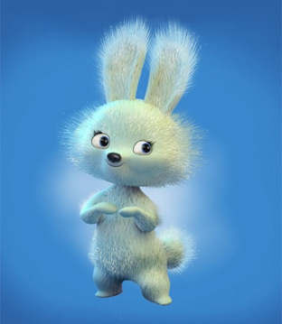

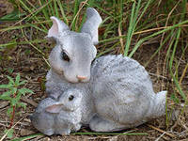

Приложение 2.
18 21 14

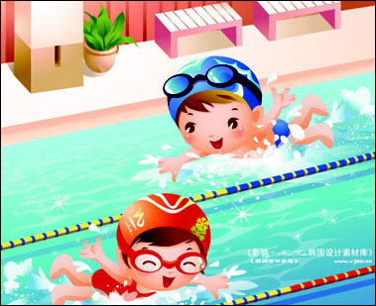

19 23 9 13

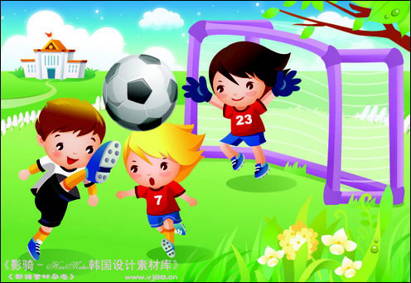

6 15 15 20 2 1 12 12

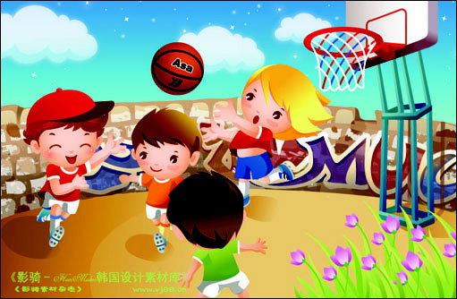

2 1 19 11 5 20 2 1 12 12

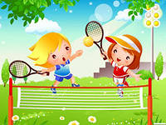

20 5 14 14 9 19

8 15 3 11 5 25

Приложение 3

